2021年广东省国民经济和社会发展统计公报

广东省统计局 国家统计局广东调查总队
2022年2月28日

2021年，是党和国家历史上具有里程碑意义的一年，也是广东改革发展历史上具有重要意义的一年。广东坚持以习近平新时代中国特色社会主义思想为指导，认真贯彻习近平总书记对广东重要讲话重要指示批示精神和党中央决策部署，完整、准确、全面贯彻新发展理念，深入落实省委、省政府“1+1+9”工作部署，扎实打造新发展格局战略支点，坚定不移推动高质量发展，以新担当新作为推动经济社会发展迈上新台阶，顺利完成年度主要目标任务，实现“十四五”良好开局。
一、综合
2021年末，全省常住人口12684.00万人，比上年末增加60万人，其中城镇常住人口9466.07万人，占常住人口比重（常住人口城镇化率）74.63%，比上年末提高0.48个百分点。全年出生人口118.31万人，出生率9.35‰；死亡人口61.12万人，死亡率4.83‰；自然增长人口57.19万人，自然增长率4.52‰。

表1 2021年年末常住人口及构成
指标 | 年末常住人口（万人） | 比重（%）
常住人口 | 12684.00 | 100.00
其中：城镇 | 9466.07 | 74.63
乡村 | 3217.93 | 25.37
其中：男性 | 6693.00 | 52.77
女性 | 5991.00 | 47.23
其中：0-15岁 | 2506.00 | 19.76
16-59岁 | 8563.00 | 67.51
60岁及以上 | 1615.00 | 12.73
经国家统计局统一核算，2021年广东实现地区生产总值（初步核算数）124369.67亿元，比上年增长8.0%。其中，第一产业增加值5003.66亿元，增长7.9%，对地区生产总值增长的贡献率为4.2%；第二产业增加值50219.19亿元，增长8.7%，对地区生产总值增长的贡献率为43.0%；第三产业增加值69146.82亿元，增长7.5%，对地区生产总值增长的贡献率为52.8%。三次产业结构比重为4.0:40.4:55.6，第二产业比重提高0.9个百分点。人均地区生产总值98285元（按年平均汇率折算为15234美元），增长7.1%。

图1 2016-2021年广东地区生产总值及增长速度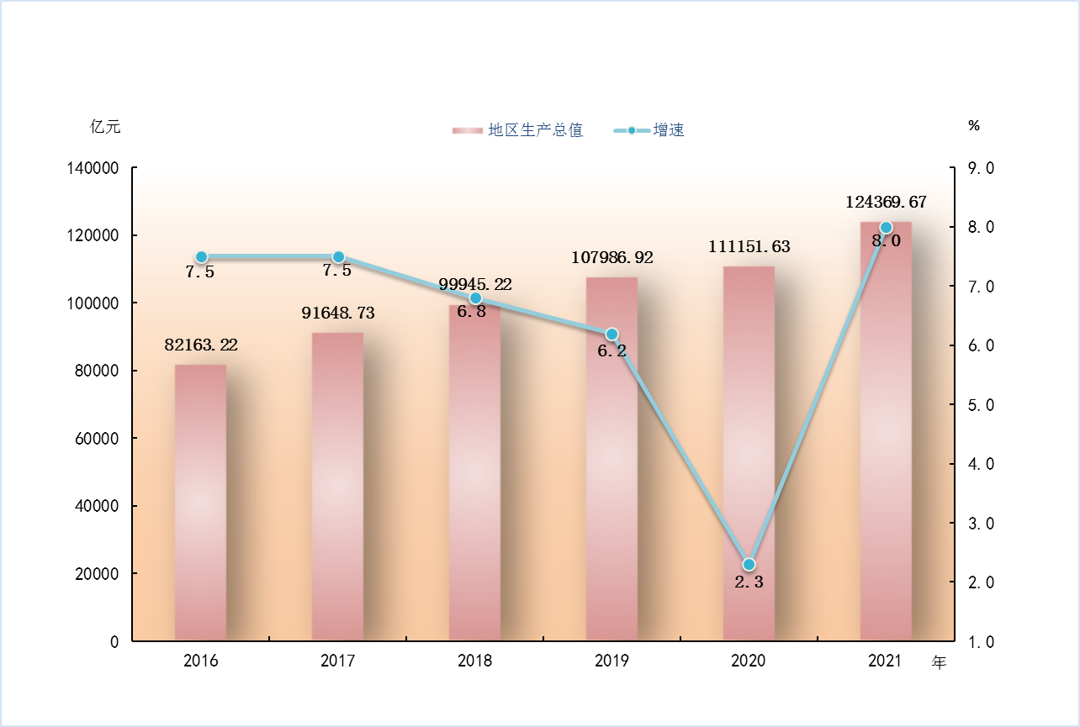
图2 2016-2021年三次产业结构
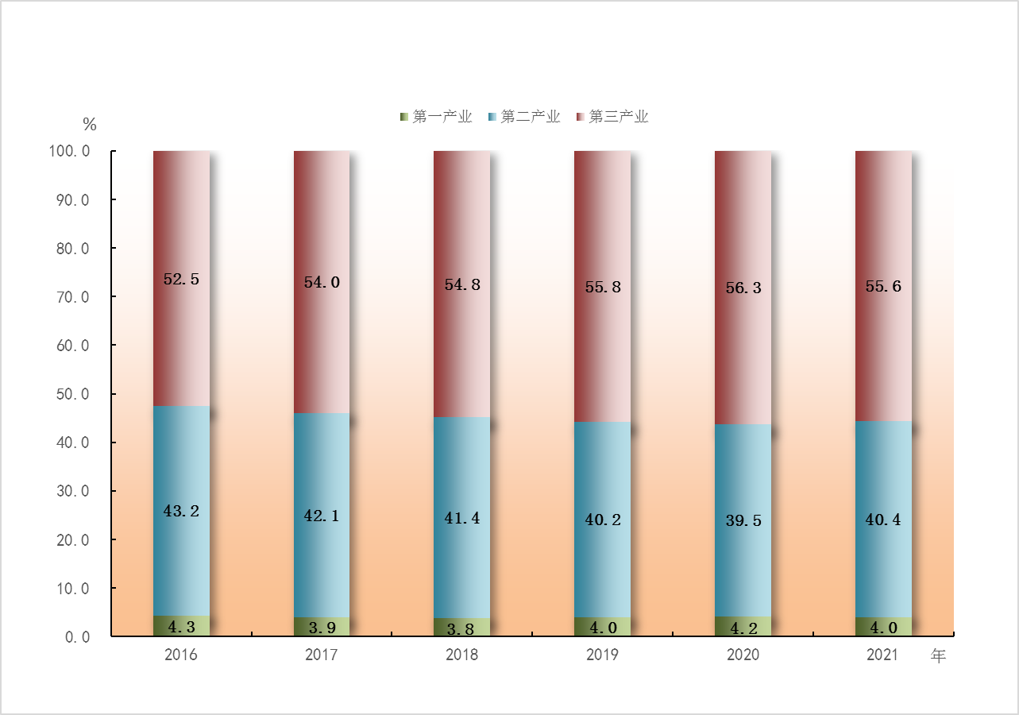
分区域看，珠三角核心区地区生产总值占全省比重80.9%，东翼、西翼、北部生态发展区分别占6.2%、7.0%、5.9%。
表2 2021年分区域主要指标
区域 | 地区生产总值（亿元） |  | 规模以上工业增加值增长（%） | 固定资产  投资  增长(%) | 社会消费品零售总额  增长（%） | 地方一般公共预算收入增长(%)
比上年
增长
（%）
珠三角核心区 | 100585.25 | 7.9 | 8.6 | 8.1 | 10.3 | 10.2
东 翼 | 7728.20 | 7.7 | 8.1 | -10.5 | 8.1 | 5.8
西 翼 | 8773.89 | 8.1 | 13.0 | 16.7 | 9.2 | 11.7
北部生态发展区 | 7282.33 | 7.7 | 12.4 | 2.9 | 8.1 | 8.3

全年全省地方一般公共预算收入14103.43亿元，比上年增长9.1%；其中，税收收入10784.32亿元，增长9.1%。全年一般公共预算支出18222.73亿元，增长4.2%。其中，教育支出3798.44亿元，增长8.0%；卫生健康支出1839.33亿元，增长3.8%；社会保障和就业支出2141.50亿元，增长18.1%。民生类支出12805.53亿元，占一般公共预算支出比重70.3%。
全年城镇新增就业140.33万人，就业困难人员实现就业11.51万人。年末城镇登记失业率2.45%，比上年回落0.08个百分点。全年城镇调查失业率平均值为4.9%。
全年居民消费价格比上年上涨0.8%。分类别看，交通通信类上涨4.4%，教育文化娱乐类上涨1.8%，居住类上涨1.0%，生活用品及服务类上涨0.6%，衣着类上涨0.3%，医疗保健类上涨0.2%;食品烟酒类下降0.6%，其他用品及服务类下降1.5%。

图3 2021年居民消费价格月度涨跌幅度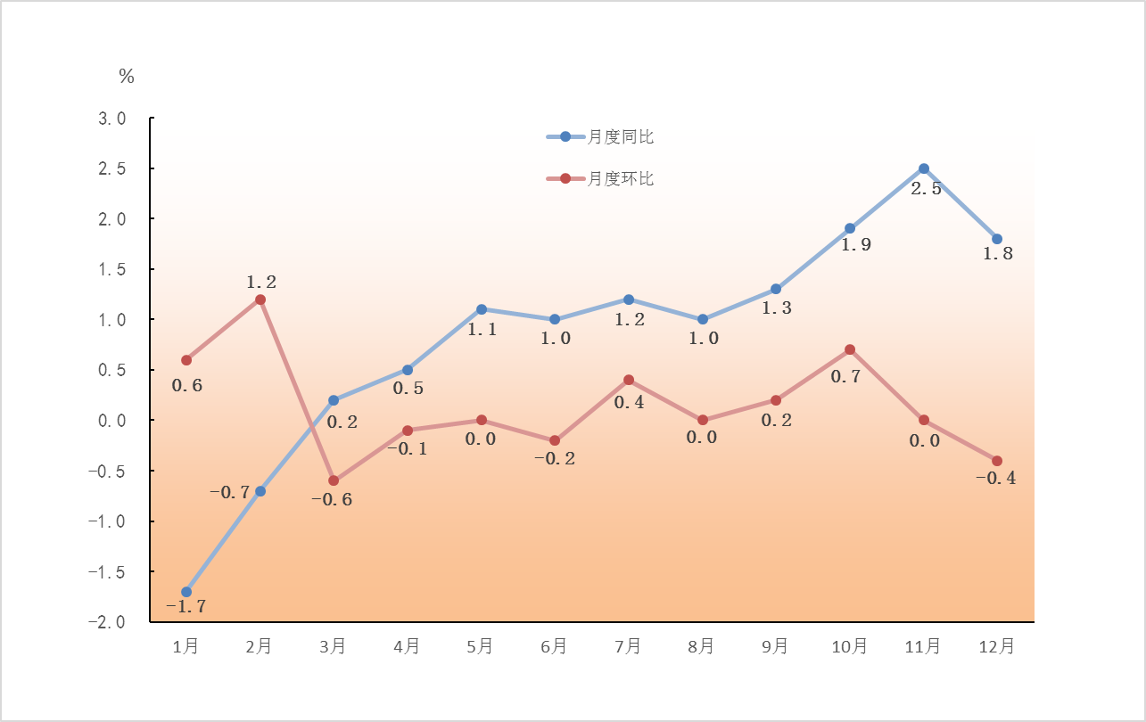
表3 2021年居民消费价格比上年涨跌幅度
指标 | 价格指数(上年=100) | 比上年涨跌幅度（%）
居民消费价格 | 100.8 | 0.8
食品烟酒 | 99.4 | -0.6
其中：粮食 | 101.4 | 1.4
食用油 | 109.0 | 9.0
鲜菜 | 102.8 | 2.8
畜肉类 | 81.5 | -18.5
禽肉类 | 98.3 | -1.7
水产品 | 105.4 | 5.4
蛋类 | 107.3 | 7.3
衣着 | 100.3 | 0.3
居住 | 101.0 | 1.0
生活用品及服务 | 100.6 | 0.6
交通通信 | 104.4 | 4.4
教育文化娱乐 | 101.8 | 1.8
医疗保健 | 100.2 | 0.2
其他用品及服务 | 98.5 | -1.5

工业生产者出厂价格比上年上涨3.4%，其中高技术类与上年持平，能源类上涨9.3%；轻工业上涨1.7%，重工业上涨4.2%；生产资料上涨5.0%，生活资料上涨0.4%；初级产品上涨16.3%，中间产品上涨4.3%，最终产品上涨2.1%；采矿业上涨18.5%，制造业上涨3.5%，电力、热力、燃气及水生产和供应业上涨0.5%。工业生产者购进价格上涨8.0%，其中初级产品上涨14.7%，中间产品上涨7.3%。九大类原材料购进价格七升一平一降，其中燃料、动力类上涨18.4%，黑色金属材料类上涨19.5%，有色金属材料及电线类上涨26.4%，化工原料类上涨9.8%，木材及纸浆类上涨4.7%，建筑材料及非金属类上涨2.1%，其它工业原材料及半成品类上涨2.8%，农副产品类下降0.5%，纺织原料类与上年持平。农产品生产者价格下降1.2%，其中农业产品上涨0.8%，林业产品上涨9.3%，牧业产品下降11.8%，渔业产品上涨5.0%。
二、农业
全年粮食作物播种面积3319.55万亩，比上年增长0.4%；糖蔗种植面积192.58万亩，下降6.1%；油料种植面积536.26万亩，增长0.6%；蔬菜种植面积2088.37万亩，增长2.1%；中草药种植面积88.78万亩，增长11.5%。
全年粮食产量1279.87万吨，比上年增长1.0%；糖蔗产量1118.08万吨，下降4.9%；油料产量117.32万吨，增长3.3%；蔬菜产量3855.73万吨，增长4.0%；水果产量1826.73万吨，增长4.0%；茶叶产量13.95万吨，增长8.8%。

图4 2016-2021年粮食产量及增长速度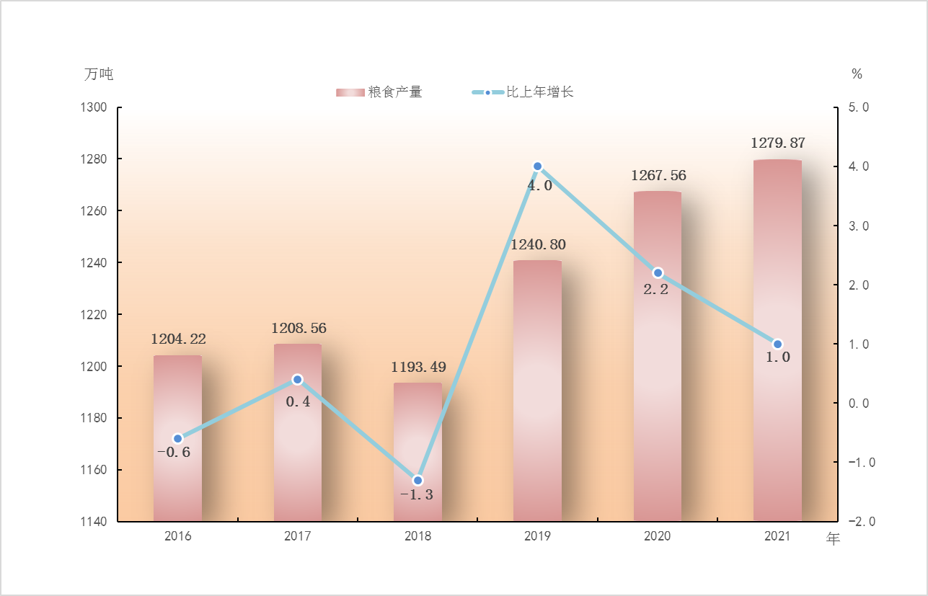

全年猪牛羊禽肉产量451.75万吨，比上年增长14.7%。其中，猪肉产量263.23万吨，增长36.8%；禽肉产量182.19万吨，下降6.7%。年末生猪存栏2075.48万头，增长17.4%；生猪出栏3336.63万头，增长31.5%。
全年水产品产量921.67万吨，比上年增长5.2%。其中，海水产品469.96万吨，增长4.3%；淡水产品451.71万吨，增长6.2%。
年末农业机械总动力2527.53万千瓦，比上年增长1.3%。
三、工业和建筑业
全年全部工业增加值比上年增长9.3%。规模以上工业增加值增长9.0%，其中，国有控股企业增长13.0%，外商及港澳台投资企业增长9.2%，股份制企业增长9.1%，集体企业增长4.8%。分轻重工业看，轻工业增长9.5%，重工业增长8.8%。分企业规模看，大型企业增长4.9%，中型企业增长13.2%，小微型企业增长12.3%。

图5 2016-2021年规模以上工业增加值增长速度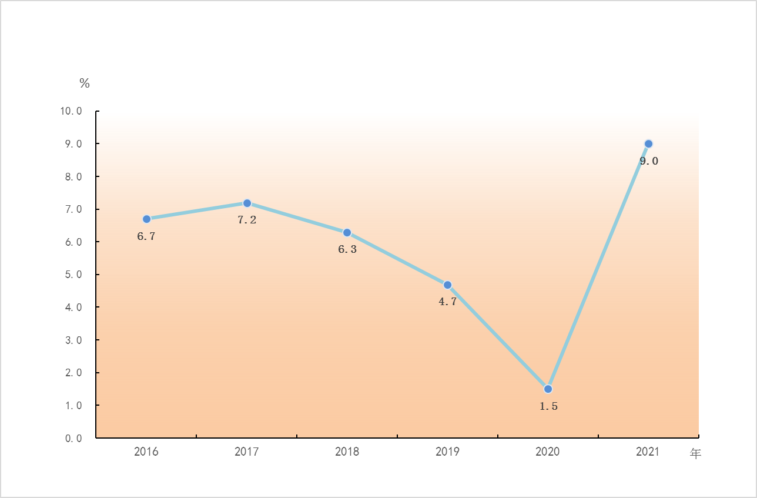
高技术制造业增加值比上年增长6.9%，占规模以上工业增加值比重29.9%。其中，医药制造业增长18.7%，电子及通信设备制造业增长4.7%，计算机及办公设备制造业增长23.5%，航空、航天器及设备制造业增长12.6%，医疗仪器设备及仪器仪表制造业增长10.1%。
先进制造业增加值比上年增长6.5%，占规模以上工业增加值比重54.2%。其中，高端电子信息制造业增长1.3%，生物医药及高性能医疗器械业增长15.3%，先进装备制造业增长11.1%，先进轻纺制造业增长7.8%，新材料制造业增长8.5%，石油化工业增长8.0%。
装备制造业增加值比上年增长7.4%，占规模以上工业增加值比重44.6%。其中，电气机械和器材制造业增长16.0%，计算机、通信和其他电子设备制造业增长5.0%，汽车制造业增长9.4%。
优势传统产业增加值比上年增长8.0%，其中，家用电力器具制造业增长7.5%，建筑材料增长9.9%，金属制品业增长12.1%，食品饮料业增长8.5%，家具制造业增长13.1%，纺织服装业增长1.3%。
六大高耗能行业增加值比上年增长10.4%，其中，非金属矿物制品业增长7.4%，电力、热力生产和供应业增长16.5%，黑色金属冶炼及压延加工业增长11.4%，化学原料和化学制品制造业增长7.8%，有色金属冶炼及压延加工业增长5.8%，石油、煤炭及其他燃料加工业增长7.4%。

表4 2021年主要工业产品产量及增长速度
产品名称 | 计量单位 | 产量 | 比上年增长（%）
发电量 | 亿千瓦小时 | 6115.23 | 21.2
布 | 亿米 | 25.75 | 30.7
化学纤维 | 万吨 | 84.71 | 23.6
卷烟 | 亿支 | 1291.50 | 1.0
人造板 | 万立方米 | 1037.25 | 4.9
彩色电视机 | 万台 | 9810.91 | -11.9
其中：液晶电视机 | 万台 | 9655.35 | -11.8
其中：智能电视 | 万台 | 7418.27 | -3.4
家用电冰箱 | 万台 | 2091.56 | -9.5
房间空气调节器 | 万台 | 6736.25 | -0.2
程控交换机 | 万线 | 591.11 | -3.2
移动通信手持机（手机） | 万台 | 66965.36 | 5.9
微型计算机设备 | 万台 | 5935.41 | 20.9
集成电路 | 亿块 | 539.39 | 30.3
发光二极管（LED管） | 亿只 | 6310.00 | 25.9
天然原油 | 万吨 | 1744.68 | 8.2
原油加工量 | 万吨 | 6740.95 | 8.5
硫酸（折100%） | 万吨 | 251.57 | 9.7
烧碱（折100%） | 万吨 | 34.56 | 4.2
乙烯 | 万吨 | 417.75 | 14.2
化肥（折纯） | 万吨 | 6.44 | -38.6
钢材 | 万吨 | 5111.18 | 3.6
十种有色金属 | 万吨 | 49.99 | 10.0
其中：精炼铜（电解铜） | 万吨 | 16.20 | 18.6
水泥 | 万吨 | 17005.20 | -2.1
汽车 | 万辆 | 338.46 | 8.0
其中：基本型乘用车（轿车） | 万辆 | 183.34 | 6.2
运动型多用途乘用车（SUV） | 万辆 | 118.90 | 1.3
其中：新能源汽车 | 万辆 | 53.54 | 155.6
民用钢质船舶 | 万载重吨 | 71.73 | -20.8
民用无人机 | 万架 | 346.23 | -18.6
工业机器人 | 万套 | 12.44 | 56.5
全年规模以上工业实现利润总额10927.55亿元，比上年增长16.1%。亏损企业亏损总额1171.62亿元，增长18.0%。亏损企业亏损面17.9%。分经济类型看，国有控股企业利润1541.83亿元，增长21.3%；股份制企业6845.21亿元，增长19.3%，外商及港澳台商投资企业3974.07亿元，增长10.9%。分行业看，采矿业利润419.90亿元，增长65.2%；制造业10036.11亿元，增长18.9%；电力、热力、燃气及水生产和供应业471.54亿元，下降34.0%。全年规模以上工业企业每百元营业收入中的成本为83.10元，增加0.28元；营业收入利润率为6.44%，提高0.15个百分点。
表5 2021年规模以上工业企业利润总额及增长速度
指标 | 利润总额（亿元） | 比上年增长（%）
规模以上工业 | 10927.55 | 16.1
其中：国有控股企业 | 1541.83 | 21.3
集体企业 | 2.73 | -9.6
股份制企业 | 6845.21 | 19.3
外商及港澳台投资企业 | 3974.07 | 10.9
其中：计算机、通信和其他电子设备制造业 | 3119.52 | 35.2
电气机械和器材制造业 | 1326.37 | 9.8
汽车制造业 | 582.27 | -4.3
电力、热力生产和供应业 | 253.36 | -51.4
全年全社会建筑业增加值5170.10亿元，比上年增长3.2%。全年具有资质等级的总承包和专业承包建筑企业9671个，增长16.0%；总承包和专业承包完成建筑业总产值21345.58亿元，增长15.8%；实现利润总额525.00亿元，下降3.1%；利税总额1020.65亿元，下降0.1%。
四、服务业
全年批发和零售业增加值12105.50亿元，比上年增长10.6%；交通运输、仓储和邮政业增加值3957.31亿元，增长11.8%；住宿和餐饮业增加值1742.70亿元，增长10.9%；金融业增加值11058.06亿元，增长5.9%；房地产业增加值10804.67亿元，增长3.2%。现代服务业增加值45443.90亿元，增长6.8%。
全年规模以上服务业企业实现营业收入42014.60亿元，比上年增长18.2%；利润总额5220.45亿元，增长3.1%。其中，战略性新兴服务业营业收入增长9.6%，高技术服务业营业收入增长14.9%。分行业看，信息传输、软件和信息技术服务业营业收入增长15.5%，水利、环境和公共设施管理业增长1.4%，科学研究和技术服务业增长13.3%，卫生和社会工作增长22.2%，租赁和商务服务业增长20.2%，居民服务、修理和其他服务业增长12.0%，交通运输、仓储和邮政业增长25.5%。
全年货物运输总量398514万吨，比上年增长11.9%。货物运输周转量28388.03亿吨公里，增长2.9%。港口货物吞吐量完成209600万吨，增长3.6%。其中，外贸货物吞吐量69170万吨，增长10.5%；内贸货物吞吐量140430万吨，增长0.6%。港口集装箱吞吐量7078.20万标准箱，增长5.2%。
表6 2021年各种运输方式完成货物运输量及增长速度
指标 | 单位 | 绝对数 | 比上年增长（%）
货物运输总量 | 万吨 | 398514 | 11.9
铁路 | 万吨 | 9919 | 26.4
公路 | 万吨 | 267489 | 15.7
水路 | 万吨 | 107206 | 3.3
民航 | 万吨 | 241 | 1.4
管道 | 万吨 | 13658 | 3.4
货物运输周转量 | 亿吨公里 | 28388.03 | 2.9
铁路 | 亿吨公里 | 356.53 | 28.0
公路 | 亿吨公里 | 2980.46 | 18.1
水路 | 亿吨公里 | 24688.52 | 1.2
民航 | 亿吨公里 | 92.29 | 7.4
管道 | 亿吨公里 | 270.22 | -4.1

全年旅客运输总量62126万人，比上年下降29.2%。旅客运输周转量2352.19亿人公里，下降10.1%。
表7 2021年各种运输方式完成旅客运输量及增长速度
指标 | 单位 | 绝对数 | 比上年增长（%）
旅客运输总量 | 万人 | 62126 | -29.2
铁路 | 万人 | 23977 | 6.1
其中：高铁 | 万人 | 20313 | 7.3
公路 | 万人 | 27567 | -49.8
水路 | 万人 | 1580 | 17.5
民航 | 万人 | 9002 | 1.4
旅客运输周转量 | 亿人公里 | 2352.19 | -10.1
铁路 | 亿人公里 | 670.39 | 6.4
其中：高铁 | 亿人公里 | 497.75 | 11.0
公路 | 亿人公里 | 265.96 | -52.2
水路 | 亿人公里 | 4.51 | 5.5
民航 | 亿人公里 | 1411.33 | -1.1

年末公路通车里程22.3万公里，其中高速公路里程11042公里，比上年末增长5.3%。年末铁路运营里程5278公里，其中200km/h以上标准高快速铁路运营里程2367公里。高铁客运量占全部铁路客运量比重84.7%。年末民用汽车保有量2702.55万辆，增长8.1%，其中私人汽车2366.49万辆，增长8.0%。民用轿车保有量1569.44万辆，增长7.5%，其中私人轿车1464.24万辆，增长7.7%。
全年完成邮电业务总量4928.66亿元，比上年增长26.1%。其中，邮政业务总量（按2020年不变价计算）3021.10亿元，增长25.9%；快递业务量294.57亿件，增长33.4%；快递业务收入2454.34亿元，增长12.5%；电信业务总量（按2020年不变价计算）1907.55亿元，增长26.3%。年末电话总用户18340万户，增长3.8%；其中，固定电话用户2072万户，下降2.8%；移动电话用户16268万户，增长4.7%。年末（固定）互联网宽带用户4278万户，增长10.0%。年末移动互联网用户15070万户，增长5.7%。
图6 2016-2021年年末（固定）互联网宽带用户和移动互联网用户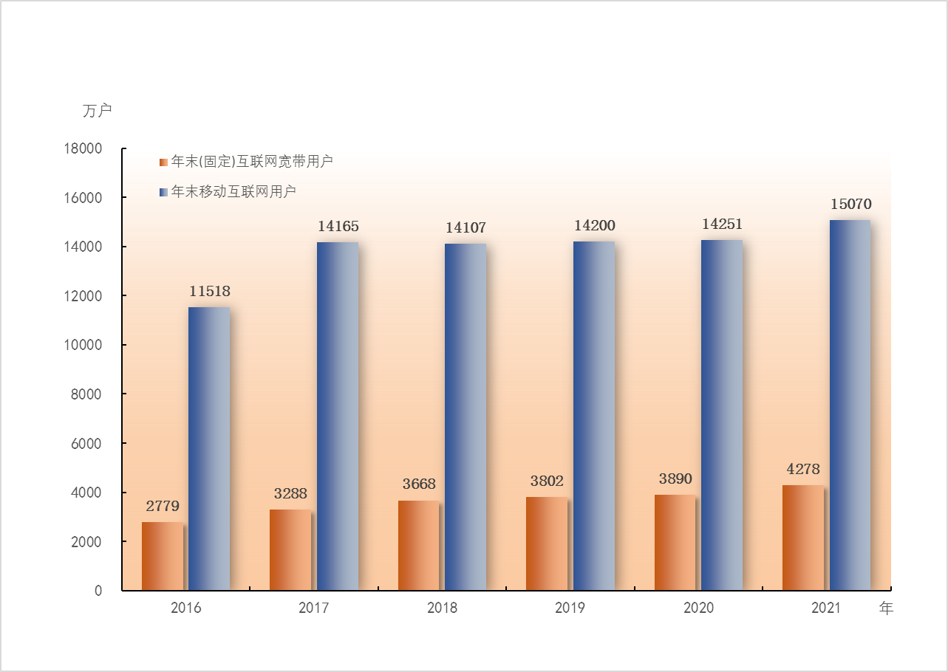
五、固定资产投资
全年固定资产投资比上年增长6.3%。分投资主体看，国有经济投资增长6.1%，民间投资增长7.8%，港澳台及外商投资增长15.2%。分地区看，珠三角核心区增长8.1%，东翼下降10.5%，西翼增长16.7%，北部生态发展区增长2.9%。

图7 2016-2021年固定资产投资增长速度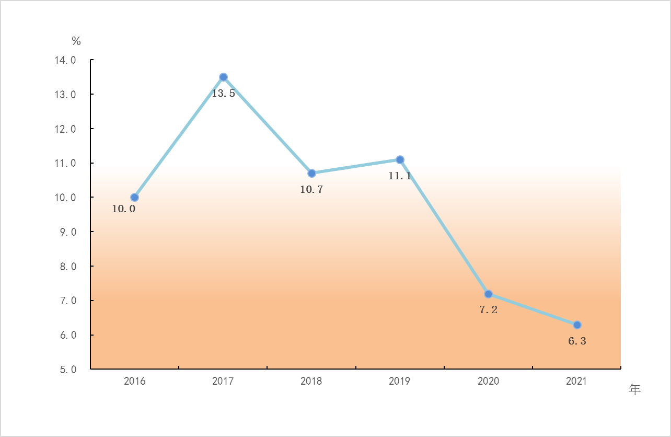
在固定资产投资中，第一产业投资比上年增长31.8%，第二产业投资增长19.4%，第三产业投资增长2.2%。民间投资占固定资产投资比重52.9%。工业投资增长19.5%，占固定资产投资比重24.6%。基础设施投资下降2.4%，占固定资产投资比重26.3%，其中，电力、热力生产和供应业投资增长35.1%，铁路运输业投资增长15.2%，航空运输业投资增长46.6%，互联网和相关服务投资增长104.0%。高技术制造业投资增长24.8%，占固定资产投资比重6.0%。其中，电子及通信设备制造业投资增长34.4%，医疗设备及仪器仪表制造业投资增长12.8%。

表8 2021年分行业固定资产投资增长速度
行业 | 比上年增长（%）
固定资产投资 | 6.3
农、林、牧、渔业 | 25.6
采矿业 | 74.9
其中：石油和天然气开采业 | 14.4
制造业 | 18.7
其中：农副食品加工业 | 21.4
食品制造业 | -4.6
石油、煤炭及其他燃料加工业 | 61.1
化学原料和化学制品制造业 | 58.3
非金属矿物制品业 | 0.8
黑色金属冶炼和压延加工业 | -22.3
有色金属冶炼和压延加工业 | 9.7
金属制品业 | 17.1
通用设备制造业 | 7.9
专用设备制造业 | 34.5
汽车制造业 | -4.0
铁路、船舶、航空航天和其他运输设备制造业 | 30.5
电气机械和器材制造业 | 28.7
计算机、通信和其他电子设备制造业 | 28.3
电力、热力、燃气及水生产和供应业 | 18.1
其中：电力、热力生产和供应业 | 35.1
建筑业 | -4.2
批发和零售业 | -4.1
交通运输、仓储和邮政业 | 4.5
住宿和餐饮业 | 33.0
信息传输、软件和信息技术服务业 | 5.0
金融业 | -5.1
房地产业 | 3.9
租赁和商务服务业 | 16.0
科学研究和技术服务业 | 41.4
水利、环境和公共设施管理业 | -17.5
居民服务、修理和其他服务业 | -10.5
教育 | 38.3
卫生和社会工作 | 5.0
文化、体育和娱乐业 | -3.6
公共管理、社会保障和社会组织 | -19.6
表9 2021年固定资产投资新增主要生产能力
指标 | 单位 | 新增生产能力
新增投产骨干电源装机 | 万千瓦 | 614
新建公路 | 公里 | 1739
其中：高速公路 | 公里 | 554
港口万吨级码头泊位新增吞吐能力 | 万吨 | 4443
新建5G移动通信基站 | 万个 | 4.69
全年房地产开发投资17465.85亿元，比上年增长0.9%。分地区看，珠三角核心区14202.86亿元，增长0.7%；东翼1117.62亿元，增长1.3%；西翼929.34亿元，增长8.8%；北部生态发展区1216.04亿元，下降2.6%。分用途看，商品住宅开发投资12438.31亿元，增长4.4%；办公楼投资1268.27亿元，下降16.7%；商业营业用房投资1354.95亿元，下降7.7%。
全年商品房销售面积14011.26万平方米，比上年下降6.0%；其中，商品住宅销售面积11826.26万平方米，下降8.5%。
表10 2021年房地产开发和销售主要指标完成情况
指标 | 单位 | 绝对数 | 比上年增长（%）
房地产开发投资 | 亿元 | 17465.85 | 0.9
其中：住宅 | 亿元 | 12438.31 | 4.4
房屋施工面积 | 万平方米 | 94247.53 | 2.8
其中：住宅 | 万平方米 | 63828.96 | 1.8
房屋新开工面积 | 万平方米 | 16097.26 | -12.6
其中：住宅 | 万平方米 | 11392.51 | -9.4
房屋竣工面积 | 万平方米 | 8043.47 | 3.6
其中：住宅 | 万平方米 | 5587.55 | 0.3
商品房销售面积 | 万平方米 | 14011.26 | -6.0
其中：住宅 | 万平方米 | 11826.26 | -8.5
商品房销售额 | 亿元 | 22320.27 | -1.1
其中：住宅 | 亿元 | 19457.63 | -1.9
商品房待售面积 | 万平方米 | 6696.98 | 12.0
其中：住宅 | 万平方米 | 2894.08 | 10.2
本年实际到位资金 | 亿元 | 28156.22 | 6.9
其中：国内贷款 | 亿元 | 4377.99 | -8.8
个人按揭贷款 | 亿元 | 4231.62 | 7.4
六、国内贸易
全年社会消费品零售总额44187.71亿元，比上年增长9.9%。分经营地看，城镇消费品零售额38923.93亿元，增长8.4%；乡村消费品零售额5263.78亿元，增长22.3%。分消费形态看，商品零售39427.05亿元，增长9.3%；餐饮收入4760.66亿元，增长15.4%。
图8 2016-2021年社会消费品零售总额及增长速度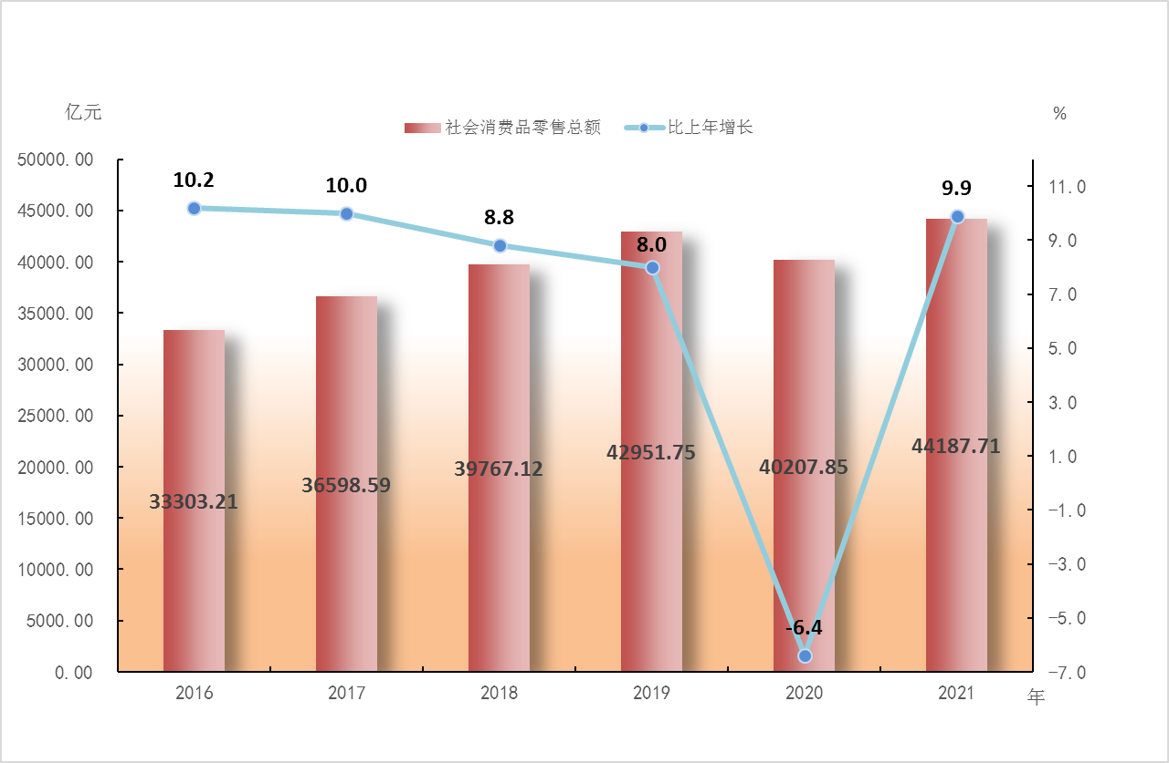
在限额以上批发和零售业商品零售额中，粮油、食品、饮料、烟酒类比上年增长6.7%，服装、鞋帽、针纺织品类增长4.2%，化妆品类下降1.5%，金银珠宝类增长43.2%，日用品类增长8.0%，体育、娱乐用品类增长47.3%，书报杂志类增长3.2%，家用电器和音像器材类增长4.4%，中西药品类增长15.2%，文化办公用品类增长18.9%，家具类增长21.4%，通讯器材类增长26.2%，石油及制品类增长26.7%，建筑及装潢材料类增长31.7%，汽车类增长6.7%。全省限额以上单位通过公共网络实现的商品零售增长22.5%，占限额以上单位商品零售比重28.9%。
七、对外经济
全年货物进出口总额82680.3亿元，比上年增长16.7%。其中，出口50528.7亿元，增长16.2%；进口32151.6亿元，增长17.4%。进出口差额（出口减进口）18377.1亿元，比上年增加2267.8亿元。其中对“一带一路”沿线国家（地区）进出口额20419.3亿元，增长16.3%。
图9 2016-2021年货物进出口总额及增长速度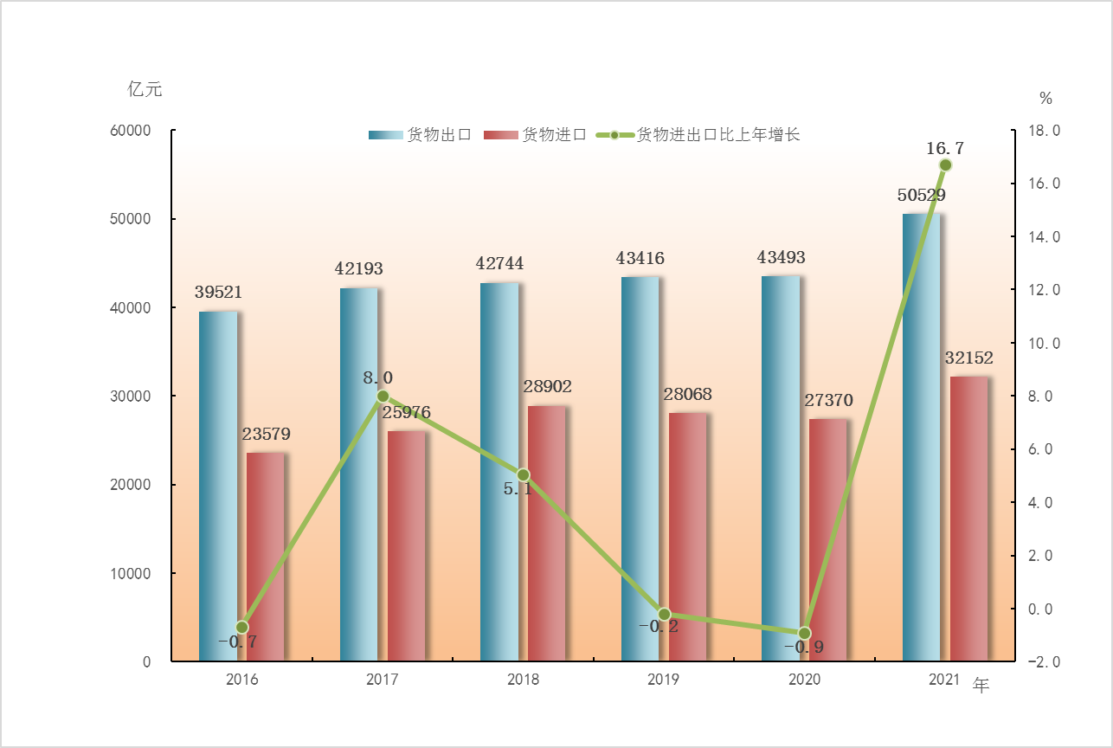

表11 2021年货物进出口总额及增长速度
指标 | 绝对数(亿元) | 比上年增长（%）
货物进出口总额 | 82680.3 | 16.7
货物出口额 | 50528.7 | 16.2
其中：一般贸易 | 27101.3 | 18.4
加工贸易 | 14560.2 | 12.7
其中：机电产品 | 34939.2 | 17.4
高新技术产品 | 17150.5 | 14.2
其中：国有企业 | 2544.7 | 12.4
外商投资企业 | 18856.2 | 11.6
民营企业 | 29063.9 | 19.9
货物进口额 | 32151.6 | 17.4
其中：一般贸易 | 16130.4 | 20.3
加工贸易 | 8048.2 | 14.1
其中：机电产品 | 21419.7 | 13.2
高新技术产品 | 17764.7 | 15.9
其中：国有企业 | 1706.7 | 14.2
外商投资企业 | 12727.4 | 15.8
民营企业 | 17600.2 | 18.9
货物进出口差额（出口减进口） | 18377.1 | 14.1
表12 2021年主要商品出口数量、金额及增长速度
商品名称 | 单位 | 数量 | 比上年  增长（%） | 金额  （亿元） | 比上年  增长（%）
钢材 | 万吨 | 247.39 | -1.2 | 235.4 | 19.7
纺织纱线、织物及制品 |  |  |  | 933.6 | -46.2
服装及衣着附件 |  |  |  | 2024.7 | 20.7
鞋类 |  |  |  | 678.1 | 14.1
家具及其零件 |  |  |  | 1335.2 | 12.2
自动数据处理设备及其部件 | 万台 | 108641.28 | 7.4 | 3356.0 | 18.7
手机 | 万台 | 29462.91 | -16.5 | 2559.8 | 7.2
集装箱 | 万个 | 83.96 | 126.6 | 322.4 | 244.2
集成电路 | 百万个 | 57802.34 | 17.9 | 1901.2 | 21.2
液晶显示板 | 万个 | 74822.23 | 11.1 | 722.4 | 32.0
汽车（包括底盘） | 万辆 | 3.80 | 55.0 | 53.2 | 27.6
表13 2021年主要商品进口数量、金额及增长速度
商品名称 | 数量 （万吨） | 比上年增长 （%） | 金额 （亿元） | 比上年增长 （%）
稻谷及大米 | 230.23 | 77.7 | 66.2 | 44.0
大豆 | 245.73 | -34.1 | 92.2 | -9.8
食用植物油 | 62.59 | 5.7 | 42.1 | 38.8
天然及合成橡胶（包括胶乳） | 33.03 | -5.1 | 46.1 | 15.2
天然气 | 747.22 | 19.6 | 188.6 | 119.1
铁矿砂及其精矿 | 4120.84 | -9.7 | 452.3 | 32.3
原油 | 629.01 | 3.8 | 204.2 | 52.9
成品油 | 144.98 | -31.0 | 67.8 | 11.2
初级形状的塑料 | 853.12 | -12.2 | 1086.4 | 10.3
纸浆 | 347.41 | -6.7 | 128.6 | 8.3
钢材 | 353.35 | -2.0 | 276.9 | 27.0
未锻轧铜及铜材 | 69.93 | -11.8 | 443.7 | 12.0
美容化妆品及护肤品 | 7.77 | -21.2 | 216.9 | 1.9
表14 2021年对主要国家和地区货物进出口总额及增长速度
国家和地区 | 出口额  （亿元） | 比上年增长  （%） | 进口额  （亿元） | 比上年增长  （%）
中国香港 | 11369.8 | 15.6 | 288.7 | 48.0
美国 | 8616.6 | 16.6 | 1107.1 | 6.1
欧洲联盟（27国，不含英国） | 7183.6 | 23.4 | 2049.4 | 9.4
东盟（10国） | 6141.6 | 13.4 | 6271.7 | 15.1
日本 | 1816.3 | 9.5 | 2791.7 | 3.4
韩国 | 1194.3 | 20.9 | 3370.1 | 16.3
中国台湾 | 765.3 | 23.6 | 5587.0 | 17.6
俄罗斯 | 735.1 | 20.2 | 131.1 | 55.1

全年新设外商直接投资企业16155个，比上年增长25.6%。实际使用外商直接投资金额1840.02亿元，增长13.6%；其中中国香港、澳门地区合计对广东直接投资金额1551.50亿元，增长17.1%。

表15 2021年分行业外商直接投资及增长速度
行业名称 | 实际使用金额  （亿元） | 比上年  增长（%）
总计 | 1840.02 | 13.6
农、林、牧、渔业 | 0.68 | 163.9
采矿业 | 5.93 | 8881.2
制造业 | 310.04 | 0.6
电力、热力、燃气及水生产和供应业 | 26.91 | 58.1
建筑业 | 2.39 | -81.1
批发和零售业 | 131.31 | 72.9
交通运输、仓储和邮政业 | 13.09 | -88.8
住宿和餐饮业 | 0.62 | -68.5
信息传输、软件和信息技术服务业 | 241.51 | 135.1
金融业 | 23.46 | -57.9
房地产业 | 341.99 | 128.6
租赁和商务服务业 | 527.42 | -5.7

全年经核准境外新增中方实际投资额169.7亿美元，比上年增长7.3%。对外承包工程完成营业额156.2亿美元，下降0.3%；对外劳务合作新签劳务人员合同工资总额6.4亿美元，劳务人员实际收入总额8.7亿美元；承包工程和劳务合作年末在外人员7.03万人。
表16 2021年分行业对外直接投资及增长速度
行业名称 | 对外直接投资金额（亿美元） | 比上年  增长（%）
总计 | 169.7 | 7.3
农、林、牧、渔业 | 0.01 | -97.4
采矿业 | 0.7 | -41.7
制造业 | 20.4 | 84.0
电力、热力、燃气及水生产和供应业 | 1.5 | -4.0
建筑业 | 0.8 | 13.8
批发和零售业 | 39.2 | 1.4
交通运输、仓储和邮政业 | 8.9 | 760.0
住宿和餐饮业 | 1.7 | -
信息传输、软件和信息技术服务业 | 2.6 | -71.0
金融业 | 2.2 | 134.9
房地产业 | 0.6 | 69.5
租赁和商务服务业 | 47.0 | -0.3
八、金融
年末全省金融机构本外币各项存款余额293169.22亿元，比上年末增长9.5%；各项贷款余额222234.29亿元，增长13.6%。年末全省农村合作机构本外币存款余额35463.39亿元，增长8.9%；各项贷款余额24137.68亿元，增长15.5%。银行业金融机构本年利润（税后）3028.21亿元，下降5.8%。年末银行业金融机构不良贷款率为1.15%，回落0.04个百分点。
表17 2021年末金融机构本外币存贷款及增长速度
指标 | 绝对数（亿元） | 比上年末增长（%）
各项存款余额 | 293169.22 | 9.5
其中：非金融企业存款 | 110133.55 | 7.4
住户存款 | 97598.57 | 9.7
各项贷款余额 | 222234.29 | 13.6
其中：境内短期贷款 | 47468.82 | 7.1
境内中长期贷款 | 157965.11 | 14.8

图10 2016-2021年本外币住户存款余额及增长速度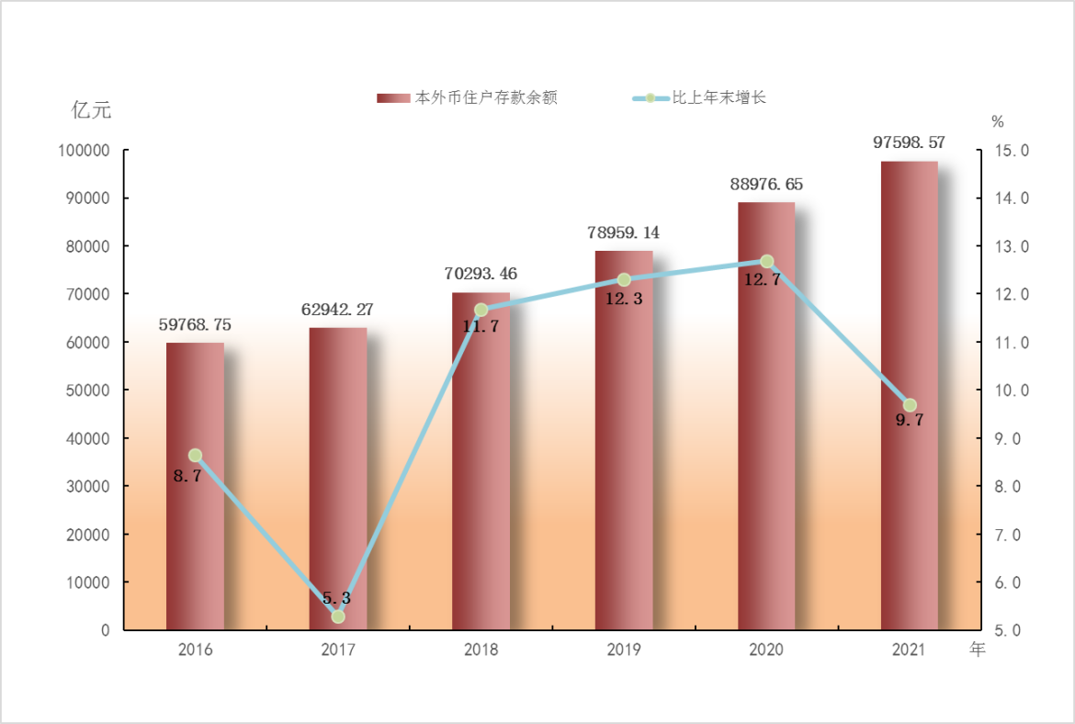
年末全省证券市场共有沪深交易所上市公司759家，市价总值15.48万亿元。全年上市公司通过资本市场累计筹资12819.31亿元。北交所上市公司10家，全国股转系统新三板挂牌企业975家。证券公司28家，证券公司分支机构1665家，股票账户数19696.76万户，增长13.9%；代理股票交易额149.69万亿元，增长26.7%。基金公司36家，共管理3073只公募基金。基金规模77972.77亿份，增长36.6%；基金净值91590.23亿元，增长35.6%。期货公司22家，全年公司代理交易额228.04万亿元，增长38.2%。中国证券投资基金业协会登记备案的私募基金管理人6127家，管理私募基金29307只，基金规模33686.93亿元。
全年实现保费收入5578.96亿元，比上年增长4.1%。其中，寿险业务保费收入2920.67亿元，增长3.7%；财产险业务保费收入1395.91亿元，增长2.8%；健康险和意外伤害险业务保费收入1262.37亿元，增长6.4%。全年共支付各项赔款和给付1881.04亿元，增长20.1%。其中，寿险业务赔付支出404.48亿元，增长5.9%；财产险业务赔款支出810.02亿元，减少2.6%；健康险和意外伤害险赔付支出666.54亿元，增长89.0%。
九、人民生活和社会保障
全年全省居民人均可支配收入44993元，比上年增长9.7%。分城乡看，城镇居民人均可支配收入54854元，增长9.1%；农村居民人均可支配收入22306元，增长10.7%。
图11 2016-2021年全省居民人均可支配收入及增长速度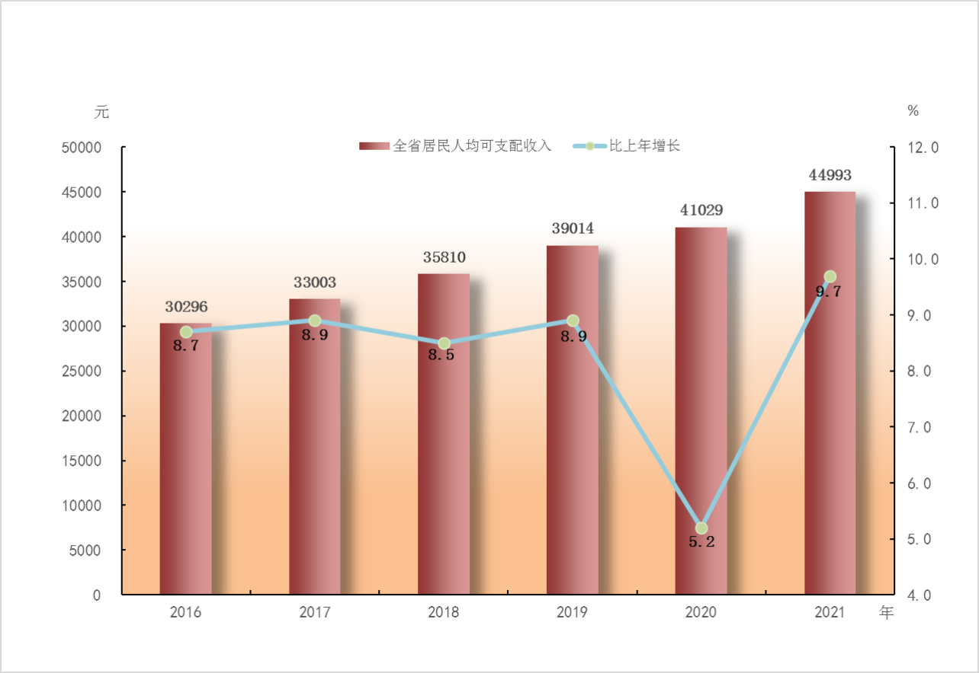
全年全省居民人均消费支出31589元，比上年增长10.9%。分城乡看，城镇居民人均消费支出36621元，增长9.3%；农村居民人均消费支出20012元，增长16.8%。全省居民恩格尔系数为33.2%，比上年下降0.6个百分点；其中城镇为31.7%，农村为39.3%。全省居民人均住房建筑面积42.23平方米，其中城镇为38.79平方米，农村为50.14平方米。

图12 2021年全省居民人均消费支出及构成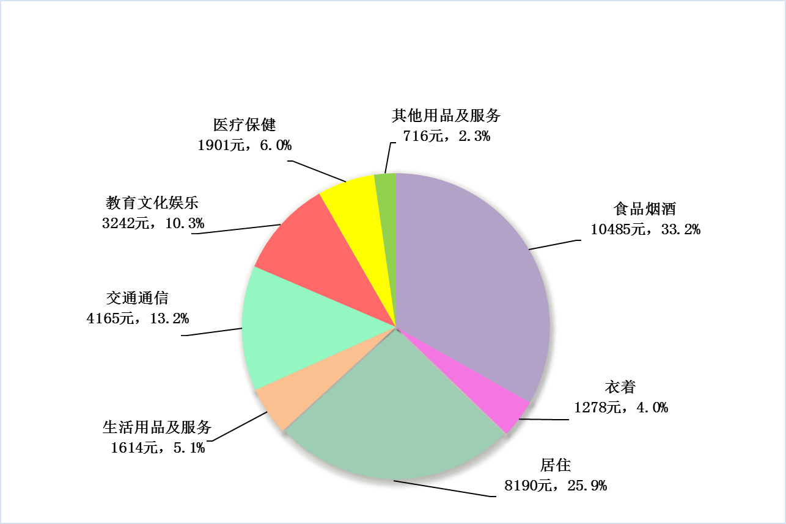
年末全省参加城镇职工基本养老保险（含离退休）5079.48万人，比上年增长4.2%。参加城乡居民基本养老保险人数2680.40万人，增长0.9%。参加职工基本医疗保险4769.10万人，增长4.9%。参加城乡居民基本医疗保险6517.48万人，增长1.6%。参加工伤保险4068.57万人，增长5.2%。参加失业保险3725.12万人，增长3.4%。参加生育保险3977.62万人，增长4.7%。

表18 2021年末全省参加各类保险人数及增长速度
指标 | 参保人数（万人） | 比上年末增长（%）
参加基本养老保险 | 7759.88 | 3.1
其中：城镇职工基本养老保险（含离退休） | 5079.48 | 4.2
#参保职工 | 4327.10 | 4.0
参保离退休人员 | 752.39 | 5.8
城乡居民基本养老保险 | 2680.40 | 0.9
参加基本医疗保险 | 11286.58 | 3.0
其中：职工基本医疗保险 | 4769.10 | 4.9
城乡居民基本医疗保险 | 6517.48 | 1.6
参加失业保险 | 3725.12 | 3.4
参加工伤保险 | 4068.57 | 5.2
参加生育保险 | 3977.62 | 4.7

全年全省养老、失业、工伤保险基金总收入（不含上下级往来）6468.55亿元，比上年增长61.1%，年末累计结余15130.01亿元，增长11.9%。全年全省基本医疗和生育保险统筹基金收入1739.89亿元，增长16.3%；年末累计结余2733.41亿元，增长5.3%。年末城市低保人数15.0万人，农村低保人数127.3万人。全年城镇职工领取失业保险金人数69.03万人。
各类提供住宿的社会服务机构床位26.33万张，收养救助人员10.1万人。城乡社区服务机构和设施5.3万个，其中，综合性社区服务中心31887个。全年共发行销售福利彩票161.8亿元，筹集福利彩票公益金50.2亿元。年末每万人拥有社会组织数量为5.7个。注册志愿者人数1407万人，注册志愿者人均参与志愿服务时数累计27.87小时。
十、教育和科学技术
全年各级各类教育（不含非学历培训，不含技工学校）招生数748.76万人，比上年下降2.7%；在校生2708.16万人，增长1.8%；毕业生653.53万人，增长2.1%。其中，特殊教育学校招生1.32万人，在校生7.12万人；学前教育在园幼儿500.39万人。
表19 2021年各级各类教育招生、在校生、毕业生人数及增长速度
指标 | 招生  （万人） | 比上年  增长（%） | 在校生  （万人） | 比上年  增长（%） | 毕业生  （万人） | 比上年  增长（%）
研究生教育 | 6.45 | 7.7 | 17.43 | 12.6 | 3.89 | 8.1
普通本专科 | 75.19 | -18.0 | 253.98 | 5.8 | 57.44 | 4.4
成人本专科 | 43.15 | -4.9 | 97.51 | -11.6 | 29.96 | 12.7
网络本专科 | 13.63 | 218.9 | 36.81 | 192.6 | 11.37 | 188.0
各类中等职业技术教育（不含技工学校） | 33.60 | 7.0 | 90.30 | 4.2 | 26.05 | -2.1
普通高中 | 70.52 | 5.0 | 200.77 | 5.5 | 59.04 | -1.3
初中 | 154.62 | 8.9 | 429.21 | 5.9 | 126.33 | 4.9
小学 | 183.80 | 3.8 | 1079.01 | 2.1 | 159.07 | 8.3
学前教育 | 167.22 | -8.4 | 500.39 | 4.2 | 180.03 | -0.8
特殊教育 | 1.32 | 5.2 | 7.12 | 11.6 | 0.93 | 52.7
图13 2016-2021年各类教育招生人数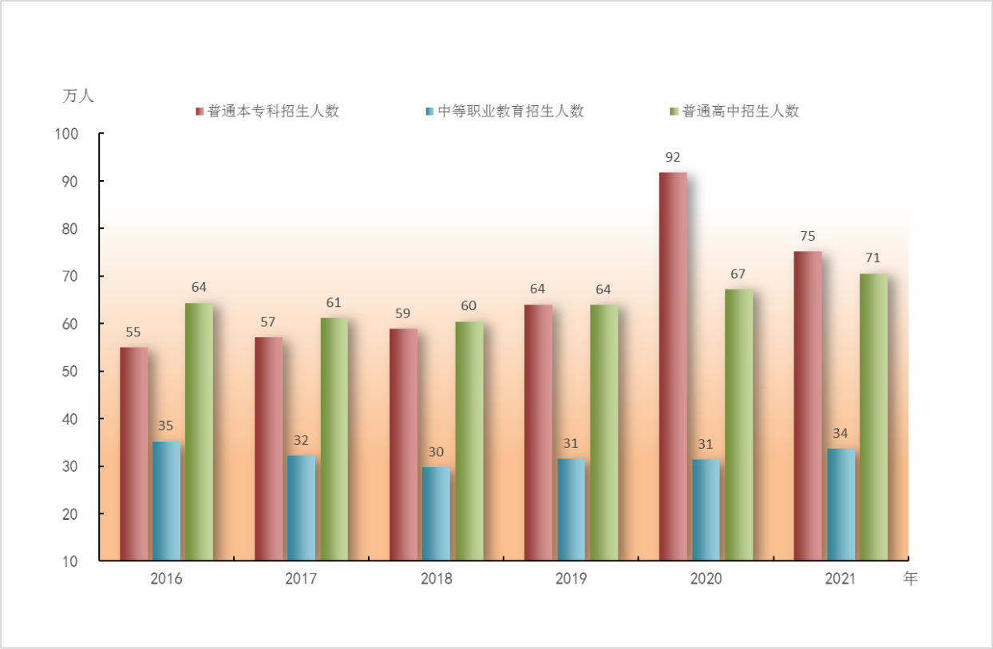
全省专利授权总量87.22万件，比上年增长22.9%，居全国首位；其中，发明专利授权量10.29万件，增长45.5%。全年《专利合作条约》PCT国际专利申请量2.61万件，居全国首位。截至2021年底，全省有效发明专利量43.96万件，居全国首位。每万人口发明专利拥有量34.89件。全年有10.27万家企业获得专利授权65.07万件，其中1.93万家企业有发明专利授权8.49万件。全年经各级科技行政部门登记技术合同42961项；技术合同成交额4292.73亿元，增长23.9%。
表20 2021年专利授权和有效专利情况
指标 | 专利数（万件）
专利授权数 | 87.22
其中：发明专利授权 | 10.29
年末有效发明专利 | 43.96

全省高新技术企业预计6万家；高新技术产品产值8.7万亿元，比上年增长10.5%。拥有国家重点实验室30家，国家工程技术研究中心23家，省级工程技术研究中心6714家。国家认定企业技术中心82家，省级企业技术中心1434家。
全省有建成或在建的国家产品质量监督检验中心83个、省级授权产品质量监督检验机构228个。全省有在建的国家产业计量测试中心7个，建成或在建的省级产业计量测试中心21个；法定计量检定机构90个，省市场监督管理局专项授权计量技术机构18个，特种设备综合检验机构4个；标准化技术机构13个，在建和建成国家技术标准创新基地6个、国家标准验证检验检测点2个。
截至2021年底，获得资质认定计量认证的检验检测机构4645家，获得质量、环境、职业健康三大管理体系认证企业分别为106578家、44732家和31646家，获得3C产品认证的企业17726家。
全省有天气雷达12部，卫星云图接收站点2个。有地震监测台站1488个，地震台网10个。全省近岸海域各类海洋观测、监测站点544个（含沿海各县局）。测绘部门共出版地图96种。
十一、文化、卫生和体育
年末全省有各类专业艺术表演团体（公有制）76个，群众艺术馆、文化馆144个，县级以上公共图书馆150个，博物馆339个。全省有广播电台2座，电视台3座，广播电视台95座。广播综合人口覆盖率和电视综合人口覆盖率均为99.98%。年末有线广播电视用户数1209.33万户，比上年末减少0.1%；IPTV用户数2034.51万户，增长5.9%；OTT用户数2.36亿户；4K用户数2527.28万户，增长7.6%。全年生产电视剧18部。全年出版报纸14.43亿份，各类期刊0.96亿册，图书（总印数）4.75亿册。全省共有综合档案馆144个。2020年，文化及相关产业增加值6210.60亿元，占地区生产总值比重5.6%。
年末全省有各类医疗卫生机构5.8万个（含村卫生室），其中医院1761个、卫生院1173个，社区卫生服务机构2736个，妇幼保健机构130个，专科疾病防治机构128个，疾病预防控制中心138个，卫生监督机构151个、村卫生室2.5万个。全省医疗卫生机构技术人员87.6万人，比上年增长5.3%，其中执业医师和执业助理医师32.1万人，注册护士40.2万人；拥有医疗床位58.9万张，其中医院47.9万张。全省1173家卫生院拥有卫生技术人员8.6万人，床位6.7万张；138家疾病预防控制中心拥有卫生技术人员0.8万人；151家卫生监督机构拥有卫生技术人员0.3万人。甲、乙类传染病34.34万例，死亡1266人，发病率272.51/10万，死亡率1.00/10万。

图14 2016-2021年卫生技术人员数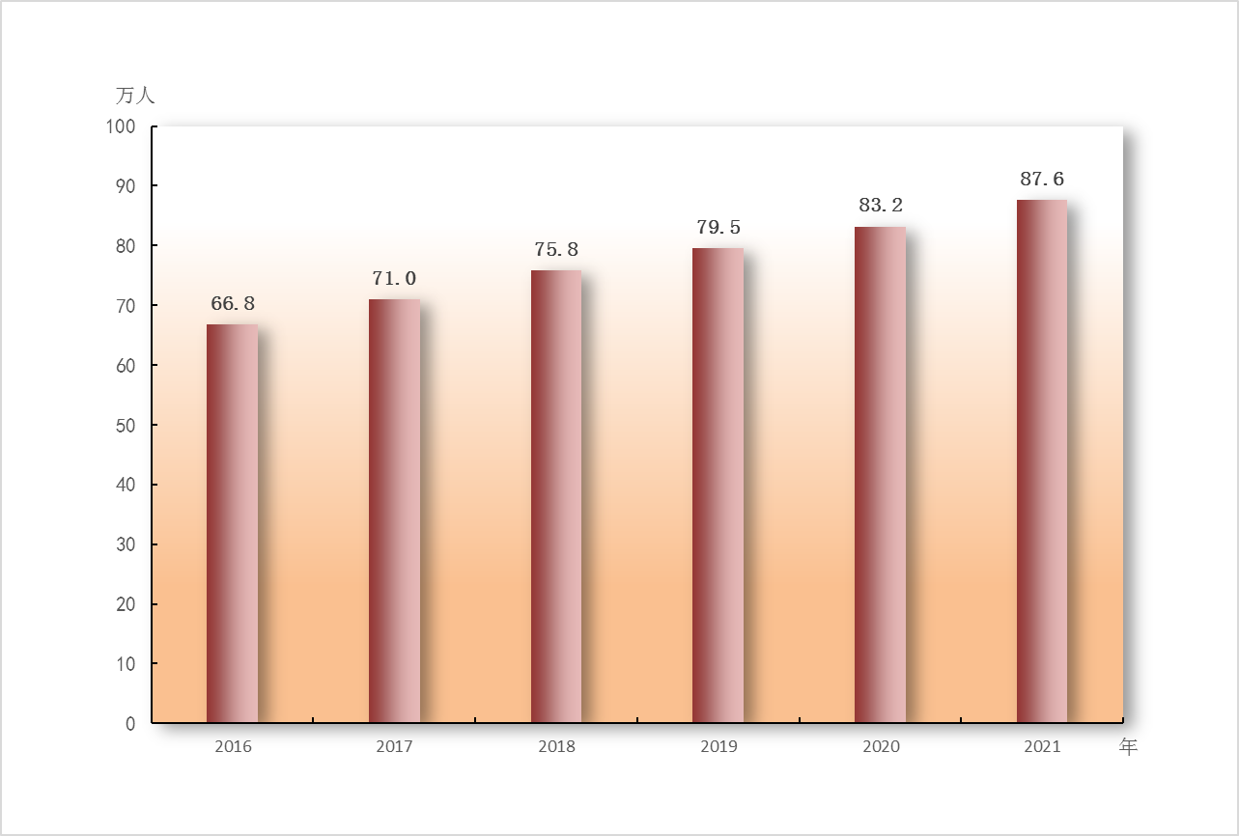
全省体育健儿在国内外重大比赛中，获得104项次全国冠军，9人次世界冠军，破全国纪录8项次，破世界纪录3项次。
十二、资源、环境和安全生产
全年水资源总量1221亿立方米，比上年偏少24.9%。年平均降水量1358毫米，较常年偏少24.0%。
全年规模以上工业综合能源消费量19279.60万吨标准煤，比上年增长10.8%。单位工业增加值能耗增长1.7%。全社会用电量7866.63亿千瓦时，增长13.6%。其中，工业用电量4637.44亿千瓦时，增长12.0%。
全省168个地表水省考监测断面中，Ⅰ～Ⅱ类水质的断面比例53.6%，Ⅲ类水质的断面比例33.3%，Ⅳ类水质的断面比例10.7%，Ⅴ类水质的断面比例1.2%，劣Ⅴ类水质的断面比例1.2%。全省近岸海域海水质量达到一类海水水质标准的海域面积占78.4%，二类海水占11.8%，三类海水占3.0%，四类海水占1.4%，劣四类海水占5.4%。
全省平均灰霾天气日数15.0天，比上年多1.7天；全年日照时数2058.8小时，较常年偏多17.0%。全省21个地级以上城市二氧化硫（SO₂）、二氧化氮（NO₂）、可吸入颗粒物（PM₁₀）、细颗粒物（PM_{2.5}）、臭氧（O₃日最大8小时均值第90百分位数）、一氧化碳（CO日均值第95百分位数）年平均浓度分别为8微克/立方米、22微克/立方米、40微克/立方米、22微克/立方米、144微克/立方米、0.9毫克/立方米。21个城市二氧化硫（SO₂）年均值达到一级标准；21个城市二氧化氮（NO₂）年均值达到二级标准；21个城市可吸入颗粒物（PM₁₀）年均值达到二级标准；21个城市细颗粒物（PM_{2.5}）年均值达到二级标准；18个城市臭氧（O₃日最大8小时均值第90百分位数）浓度达到二级标准；21个城市一氧化碳（CO日均值第95百分位数）浓度达到一级标准。全省21个城市空气质量优良天数比例平均为94.3%。全省城市（县城）新增建成污水处理设施40座，新增处理能力190万吨；城市生活垃圾无害化处理率99.95%。
全年农作物受灾面积77.24千公顷，洪涝造成直接经济损失8.31亿元。全省近岸海域监测到赤潮14次，赤潮面积累计约194.3平方公里。发生各类地质灾害3起，未造成人员伤亡，直接经济损失约12万元。
全年完成人工造林1.33万公顷，当年新封山育林6.72万公顷，退化林修复2.34万公顷，人工更新2.44万公顷，中幼林抚育12.39万公顷。全省森林覆盖率58.74%。全省有国家级自然保护区15个，国家级自然保护区面积33.66万公顷；国家级地质公园11个，面积10.96万公顷；省级以上地质遗迹类自然保护区6个，面积3.72万公顷。
全年发生生产安全事故3124起，死亡2317人，受伤1843人，直接经济损失41448.4万元；其中，较大事故26起、死亡93人，重大事故1起、死亡14人，未发生特别重大事故。全年发生道路交通事故48206起，比上年下降14.3%；死亡5371人，下降16.3%；受伤46652人，下降16.8%；直接经济损失10534.48万元，下降21.6%。道路交通万车事故死亡人数为1.47人。

注：
- 本公报中2021年数据为初步统计数。
- 地区生产总值、三次产业及相关行业增加值绝对数按当年价格计算，增长速度按不变价格计算；地方一般公共预算收入增长速度按可比口径计算。
- 珠三角核心区指广州、深圳、珠海、佛山、惠州、东莞、中山、江门和肇庆；东翼指汕头、汕尾、潮州和揭阳；西翼指阳江、湛江和茂名；北部生态发展区指韶关、河源、梅州、清远和云浮。
- 规模以上工业统计口径为年主营业务收入2000万元及以上的工业企业。
- 固定资产投资项目统计起点由计划总投资50万元提高到500万元，增速为可比口径。
- 限额以上批发和零售业统计标准为：批发业年主营业务收入2000万元及以上；零售业年主营业务收入500万元及以上。
- 规模以上服务业范围是：（1）年营业收入2000万元及以上服务业法人单位。包括：交通运输、仓储和邮政业，信息传输、软件和信息技术服务业，水利、环境和公共设施管理业三个门类和卫生行业大类；（2）年营业收入1000万元及以上服务业法人单位。包括：租赁和商务服务业，科学研究和技术服务业，教育三个门类，以及物业管理、房地产中介服务、房地产租赁经营和其他房地产业四个行业小类；（3）年营业收入500万元及以上服务业法人单位。包括：居民服务、修理和其他服务业，文化、体育和娱乐业两个门类，以及社会工作行业大类。
- 2012年四季度，国家统计局实施了城乡一体化住户调查改革。2013年起按照新的调查口径对外发布城乡一体的居民人均可支配收入和分城镇、农村居民人均可支配收入数据。由于新老调查方案在调查范围、调查对象、城乡划分标准、样本抽选、计算和汇总方式、指标口径等方面变化较大，改革后新口径数据和旧口径数据存在不可比的差异。
- 2015年起，“地方公共财政预算收入”更名为“地方一般公共预算收入”；各项金融机构存款余额中，“单位存款”更名为“非金融企业存款”、“储蓄存款”更名为“住户存款”。
- 先进制造业包括高端电子信息制造业，先进装备制造业，石油化工产业，先进轻纺制造业，新材料制造业，生物医药及高性能医疗器械。装备制造业包括金属制品业，通用设备制造业，专用设备制造业，汽车制造业，铁路、船舶、航空航天和其他运输设备制造业，电气机械和器材制造业，计算机、通信和其他电子设备制造业，仪器仪表制造业。
- 高技术制造业包括医药制造业，航空、航天器及设备制造业，电子及通信设备制造业，计算机及办公设备制造业，医疗仪器设备及仪器仪表制造业，信息化学品制造业。六大高耗能行业包括石油、煤炭及其他燃料加工业，化学原料及化学制品制造业，非金属矿物制品业，黑色金属冶炼及压延加工业，有色金属冶炼及压延加工业，电力热力的生产和供应业。
- 基础设施投资包括电力、热力、燃气及水生产和供应业，交通运输、邮政业，电信、广播电视和卫星传输服务业，互联网和相关服务业，水利、环境和公共设施管理业投资。
- 战略性新兴服务业包括节能环保产业，新一代信息技术产业，生物产业，高端装备制造产业，新能源产业，新材料产业，新能源汽车产业等七大产业中的服务业相关行业。
- 高技术服务业：按照国家统计局印发的《高技术产业（服务业）分类（2018）》，包括信息服务、电子商务服务、检验检测服务、专业技术服务业的高技术服务、研发与设计服务、科技成果与转化服务、知识产权及相关法律服务、环境监测及治理服务、其他高技术服务等9大类63个行业小类。
- 软件和信息技术服务业包括软件开发、集成电路设计、信息系统集成和物联网技术服务、运行维护服务、信息处理和存储支持服务、信息技术咨询服务、数字内容服务和其他信息技术服务等行业。
- 互联网和相关服务业包括互联网接入及相关服务、互联网信息服务、互联网平台、互联网安全服务、互联网数据服务和其他互联网服务等行业。
- 邮政行业业务收入不包括邮政储蓄银行直接营业收入。
- 新增投产骨干电源装机包含核电、煤电、气电、风电和光伏发电。
- 货物贸易、吸收外资采用人民币计价。对外投资和对外承包工程由于技术原因仍主要沿用美元计价。
- 全省近岸海域海洋观测站点的观测要素包括波浪、表层海流、表层水温、盐度、潮位等海洋观测要素。
- IPTV用户数是指交互式网络电视（IPTV）开通用户数；OTT（Over The Top）用户数是指互联网电视（OTT）服务的累计激活用户数量，2021年统计口径更改为全国有效用户数。
- 从2019年开始，已实现合并的广播电台、电视台纳入“广播电视台”指标统计，“广播电视台”包括省、市、县（市、区）广播电视台。
- 部分卫生行业数据尚未经国家卫生健康委员会审核确认。
- 发电量数据为规模以上工业统计口径。
- 2016-2017年粮食生产数据已根据省第三次全国农业普查结果进行修订。
26.根据教育部要求，广东开放大学开放教育学生往年计入成人本专科学生，自2021年起计入网络本专科学生。

资料来源：
本公报中城镇新增就业、登记失业率、社会保障数据来自省人力资源社会保障厅和医疗保障局；财政数据来自省财政厅；新增投产骨干电源装机来自省能源局；国家工程研究中心、企业技术中心数据来自省发展改革委；省级企业技术中心数据来自省工业和信息化厅；新建公路、港口万吨级码头泊位新增吞吐能力、公路运输、水运、港口货物吞吐量数据来自省交通运输厅；城市污水处理数据来自省住房城乡建设厅；货物进出口数据来自海关总署广东分署；外商直接投资、对外直接投资、对外承包工程、对外劳务合作等数据来自省商务厅；快递业务量数据来自省邮政管理局；国际互联网用户、电话用户总量、新建5G移动通信基站等数据来自省通信管理局；货币金融数据来自人民银行广州分行；上市公司数据来自广东证监局、深圳证监局；银行业利润、保险业数据来自广东银保监局；技术合同数据来自省科技厅；教育数据来自省教育厅；专利、质量检验数据来自省市场监管局；气象数据来自省气象局；地震数据来自省地震局；测绘数据、各类地质灾害数据来自省自然资源厅；农机总动力数据、水产品产量数据来自省农业农村厅；广播、电视数据来自省广播电视局；电影、报纸、期刊、图书数据来自省委宣传部；档案数据来自省档案局；体育数据来自省体育局；卫生数据来自省卫生健康委；低保人数、社会服务业机构、福利彩票、社会组织数据来自省民政厅；林业、自然保护区、地质遗迹类自然保护区数据来自省林业局；志愿者数据来自团省委；环境监测、海洋数据来自省生态环境厅；水资源数据来自省水利厅；安全生产、农作物受灾面积、洪涝和干旱造成直接经济损失数据来自省应急管理厅；道路交通事故数据来自省公安厅；其他数据来自省统计局和国家统计局广东调查总队。

